Министерство образования Московской области

Государственное бюджетное профессиональное образовательное учреждение

Московской области «ХХХХ»

09.02.07

ОТЧЕТ

По лабораторным работам

ОП 03 Информационные технологии

ККОО.ИТХХХХ.000

Студент

Преподаватель

Дата защиты______ Оценка______

2021

Лабораторная работа №2

Работа с редактором формул. Добавление в документ символов, которых нет на клавиатуре. Гиперссылки.

Цель работы:

- научиться работать с редактором формул в текстовом процессоре Word;

- выяснить, как добавить в документ символы, которых нет на клавиатуре;

- научится создавать и редактировать объекты WordArt.

Задания.

Задание 1. Напечатать четыре из тех десяти математических формул в соответствии со своим вариантом.

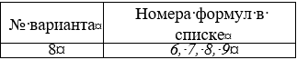

Figure 1

Чтобы напечатать математические формулы, нужно воспользоваться следующими кнопками на верхней панели:

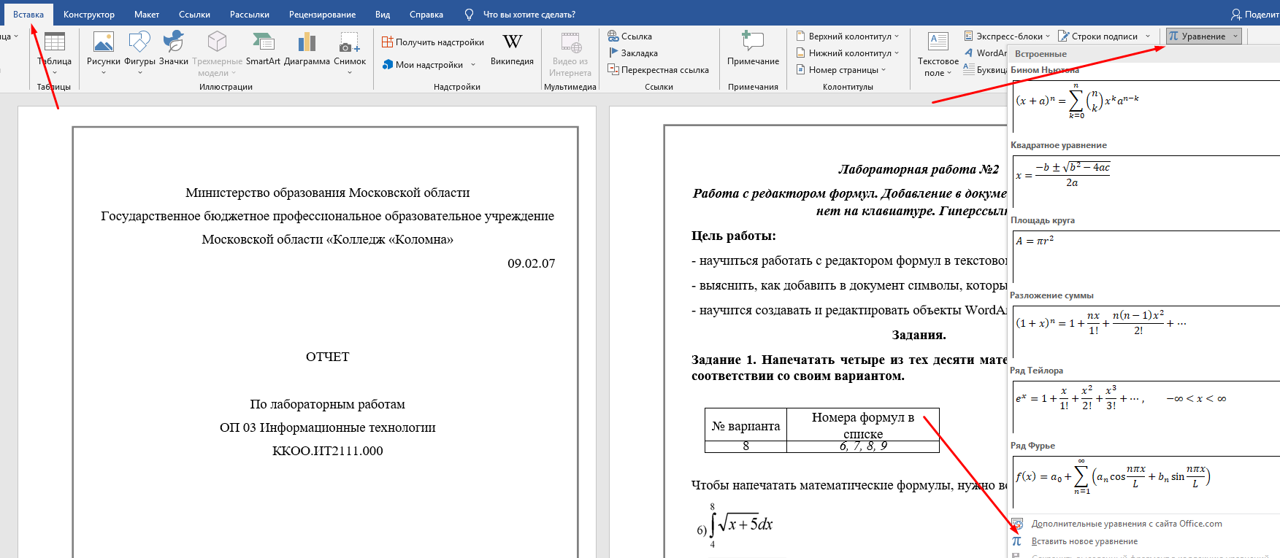

Figure 2

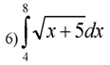

Figure 3

6) $\int_{4}^{8}{\sqrt{x+5}dx}$



Figure 4

7) $A, B, A∪B, A∩B, A∪\overline{B}, \overline{A∪B}, \overline{A}∪B, A∩\overline{B}, \overline{A}∩B, \overline{A∩B}, A\backslash B, B\backslash A$

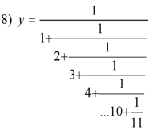

Figure 5

8) $y= \frac{1}{1+\frac{1}{2+\frac{1}{3+\frac{1}{4+\frac{1}{…10+\frac{1}{11}}}}}}$

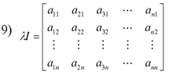

Figure 6

9) $λI= \left[\begin{aligned}a_{11 } a_{21} a_{31 }… a_{n1} \\ a_{12} a_{22} a_{32} …{ a}_{n2} \\ ⋮ ⋮ ⋮ ⋮ ⋮ \\ a_{1n} a_{2n} a_{3n } ⋯ a_{nn}\end{aligned}\right]$

Задание 2. Использую команду Вставка/Символ, добавьте в документ символы, которых нет на клавиатуре в соответствии со своим вариантом. Каждый из добавленных символов оформите отдельным цветом, а размер каждого следующего символа должен быть на 2 единицы больше размера предыдущего.

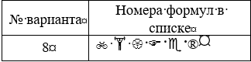

Figure 7

Чтобы найти символы из задания, нужно сделать действия, показанные на скриншоте: 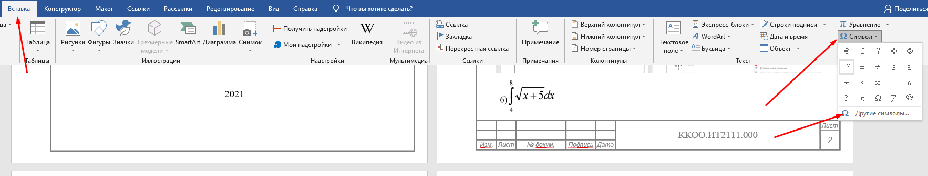

Figure 8

И дальше искать эти символы в шрифтах:

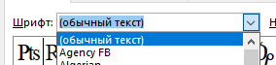

Figure 9

Вставленные символы, которых нет на клавиатуре:

🚲 🏋 🏵 ☞ ♏ ®

Задание 3. Сформируйте объект WordArtв соответствии с вариантом задания, указанным в таблице.

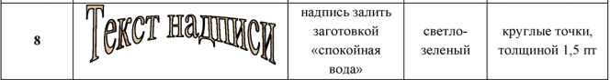

Figure 10

Чтобы создать объект WordArt, нужно сделать действия, показанные на скриншоте 

Figure 11

Чтобы залить надпись, нужно кликнуть по кнопке «Заливка фигуры» и выбрать «Текстура». Так как в моей версии Word 2019 отсутствует заготовка «Спокойная вода», я залил текст текстурой «Капли воды»

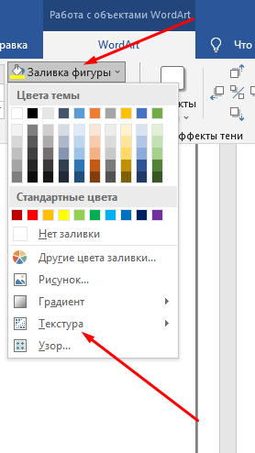

Figure 12

.

Чтобы выбрать толщину, нужно сделать действия, показанные на скриншоте:

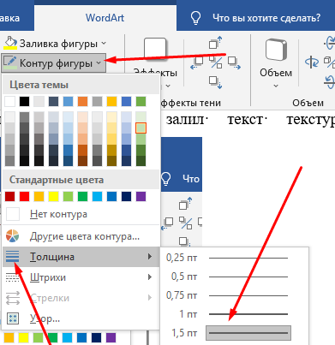

Figure 13

Чтобы выбрать штрихи, нужно аналогично действиям на скриншоте выше кликнуть по кнопке «Штрихи» и, в моем случае, выбрать «Круглые точки».

Итог проделанной работы с объектом WordArt:

ХХХХ